Rakousko
Vídeň | Horní Rakousy | Dolní Rakousy | Štýrsko | Tyrolsko | Korutany | Salcbursko | Vorarlbersko | Burgenland

Faaker See
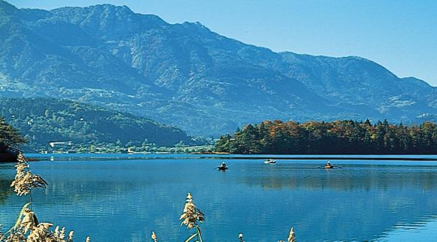
Korutanské jezero se nachází méně než 10 km jihovýchodně od Villachu.﻿

